

Ekocentrum PALETA Pardubice a Chrudim
krajský koordinátor environmentální
výchovy, vzdělávání a osvěty

zve na besedu

Ekodům – úspory energie
&

ekologické stavitelství

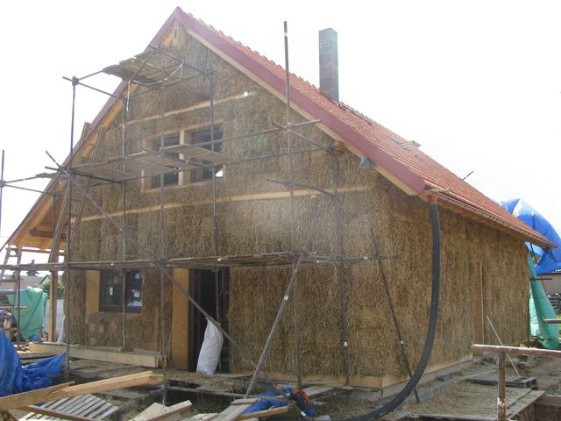
Dozvíte se řadu zajímavých informací o:

- úsporách energií v domácnosti
- pasivních a nízkoenergetických domech
- environmentálně šetrných technologiích
- ekologickém stavitelství
- přírodních stavebních materiálech (dřevo, sláma, hlína a další)

Přednášku bude doprovázet multimediální projekce, součástí budou ukázky konkrétních realizací a prezentace stavby slaměného domu v Oucmanicích.

Středa 16. března 2011 od 18:00 hodin

Místo konání: Ekocentrum PALETA Chrudim, Strojařů 846, Chrudim
(budova mateřské školky Strojařů)

Lektor: Mgr. Miroslav Míkovec

Budeme rádi, nahlásíte-li svou účast předem, elektronicky na chrudim@paleta.cz nebo telefonicky na 469 775 885 do 15. března 2011.

Účastnický poplatek: není účtován, náklady hrazeny ze Státního fondu životního prostředí České republiky v rámci projektu Síť specializovaných ekoporaden v Pardubickém kraji č. rozhodnutí 15540962.

